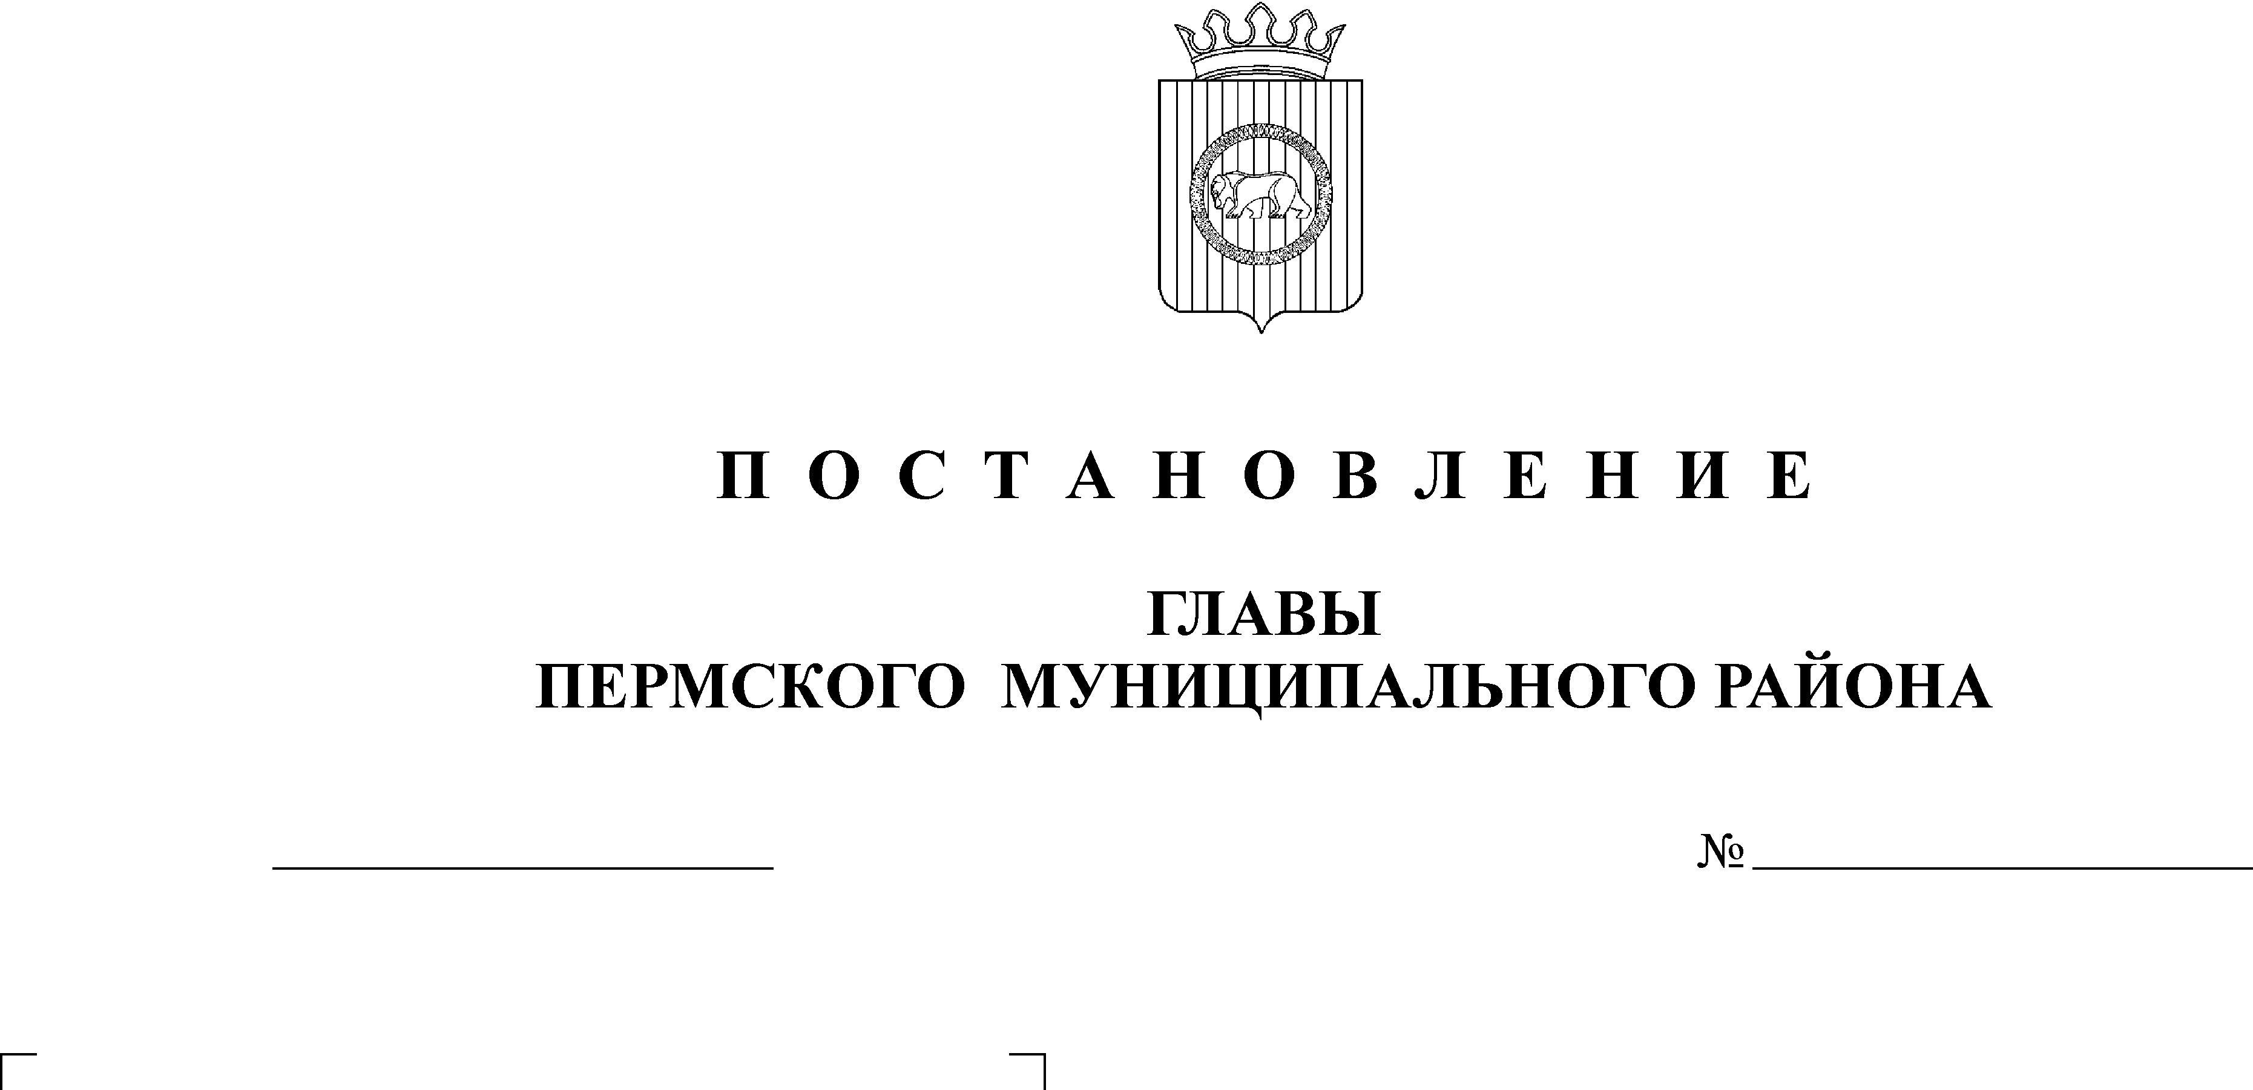
Об утверждении «Долгосрочной
целевой программы на 2009-2012
годы по улучшению жилищных
условий граждан, проживающих
в Пермском муниципальном районе»

13.10.2009
2315
Во исполнение Постановления Правительства РФ от 03 декабря 2002 года № 858 (в редакции Постановления Правительства РФ от 31.01.2009 года № 83 «О внесении изменений в федеральную целевую программу «Социальное развитие села до 2012 года») и на основании Постановления главы Пермского муниципального района от 23.05.2008 года № 1490 «Об утверждении Порядка разработки и реализации долгосрочных целевых программ Пермского муниципального района»
ПОСТАНОВЛЯЮ:
1. Утвердить:
1.1. «Долгосрочную целевую программу на 2009-2012 годы по улучшению жилищных условий граждан, проживающих в Пермском муниципальном районе» согласно приложению 1.
1.2. Положение о предоставлении социальных выплат на строительство (приобретение) жилья гражданам, проживающим в сельской местности, в том числе молодым семьям и молодым специалистам согласно приложению 2.
1.3. Положение о предоставлении молодым семьям и молодым специалистам жилого помещения по договору найма согласно приложению 3.
2. Настоящее постановление вступает в силу со дня опубликования в муниципальной газете «Нива».
3. Контроль исполнения настоящего постановления возложить на куратора Программы – заместителя главы муниципального района по вопросам социальной политики А.В. Цвикилевича.

Глава муниципального района А.П. Кузнецов

